TİPOGRAFİ VİZE DERS NOTLARI

Tipografik Elemanlar
1.1. Harf nedir?
İlettiği mesaj kadar önem taşıyan harfler, birer tasarım nesnesidirler. Her bir yazı karakteri farklı bir ‘ses’e / görsel etkiye sahiptir. Tipografide ve görsel iletişim tasarımlarında harf, hem bir imge hem de bir dilsel kod olarak kullanılmaktadır. Harf, yazın alanında kullanıldığında sesleri ifade ederken, bir görsel tasarım disiplini dahilinde kullanıldığında temsili bir nitelik taşıyabilir.
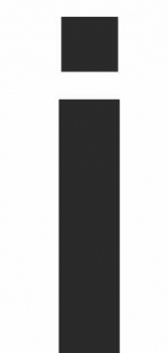
Şekil 1. ‘İ’ harfinin normal ve temsili hali

1.2. Harflerin Anatomik Yapıları
Latin harflerinin her biri, kendisini diğerlerinden tamamen ayıran basit karakteristik işaretler olarak ortaya çıkmıştır. Fırça, kamış kalem ve taş oymacıların kullandıkları keskilerin yazım özellikleri, alfabeyi etkilemiştir. Roma ve Ortaçağ manastırlarında kullanılan kamış kalem sayfayı “meyil-yatay eğim” adı verilen bir açıyla tutuyordu. Bu da kalın ve ince hatlar olgusunu ortaya çıkarıyordu. Majüskül (majuscule)ler, kare, daire ve üçgene dayalı basit geometrik formlardan oluşmuştur. Her majüskül’ün temel formu ikiye bölünmüş bir kare, bir büyük iki küçük daire, bir düz ve bir ters üçgenden oluşan bir yapıdan elde edilmiştir. Şüphesiz bu geometrik şekillerden elde edilen formlar, görsel olarak düzenlenmiş oranlar, etkileyici tasarım özellikleri ve iyi algılanabilirlik gibi önemli öğelere kapalıdır. Geometrik formlardan, net ve hassas baskı harflerine ulaşım, bir tasarım olayıdır. Bu tasarım olayında da optik ve estetik duyumsama devreye girmektedir.
Harfler, piktografik yazıdan tarihsel süreç içinde dönüşerek bugünkü soyutlanmış geometrik biçimlerini almışlardır. Tüm harflerin biçim ve ölçü ilişkilerini sağlayan bir oranlama sistemi oluşmuştur. Bu oranlama sistemleri harfin geometrisini belirler. Kısaca harfin geometrisi kavramı sistematik biçimlenişini gösterir.

1.3. Harf Formlarının Bölümleri
Yüzyıllar boyunca harflerin çeşitli kısımlarını tanımlayan bir terminoloji gelişmiştir. Bu terminoloji tasarımcı ve tipografların, alfabenin görsel uyum veya karmaşıklığını daha iyi yorumlayabilmelerini sağlamıştır. Aşağıda yer alan liste, harfin formunu oluşturan temel elemanları tanımlamaktadır.
X-Yüksekliği (X-height): Alt satır çizgisi (baseline) ile orta çizgi (meanline) arasındaki uzunluk, minüskül x harfinin yüksekliği. Bütün yazı karakterleri görsel olarak alt satır çizgisi ile hizalanır. Minüskül’lerin üst hizası x-yüksekliğinde, majüskül’lerin ise üst satır çizgisindedir.
Alt Satır Çizgisi (Baseline): Majüsküllerin alt bölümlerinin oturduğu hayali çizgi.
Üst Satır Çizgisi (Capline): Majüskül’lerin üst kısımlarının dokunduğu hayali çizgi.

Şekil 2. Harfin kısımları
Tipografide temel bir ölçü olan X-yüksekliği, yazı karakterinin küçük harflerinden x harfinin yüksekliğidir. Bu ölçü yazı karakterinde küçük harflerin üst ve aşağı uzantısının dışında kalan temel yüksekliğini belirlemektedir.

1.4. Harf Yüksekliği
Harf yüksekliği, taban çizgisinden büyük harfin tepesine kadar bir ölçümdür. Bu ölçüm, üst kısım düz olan bir büyük harfle yapılır; Örneğin A ve O harfi gibi aşağıya ve yukarıya taşma veren bir harf kullanılmaz. Bu harflerin çıkıntıları, kendilerini daha dengeli göstermelerine yarar. Bu taşmalar olmazsa, daha düz karakterlere oranla daha küçük görünürler.

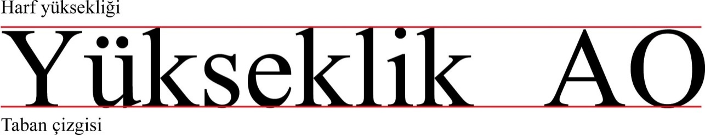
Şekil 3. Harf yüksekliği

1.5. Harf Genişliği
Genellikle büyük “M” harfi yazı karakterinin genişlik ve darlık hesaplamalarına referans olarak kullanılır. Tam bir ölçü olarak kabul edilmese de, normal genişlikteki yazı karakterine ait bir harfin en boy orantısı %80 dolayındadır. %60’dan daha fazla en boy kontrastına sahip yazı karakteri dar, %100 ve daha yüksek orantılara sahip olanlar ise geniş kabul edilir. Geniş yazı karakterinde yazılmış harfler, yatay dikdörtgene benzer bir şekil oluşturur ve taban çizgisine daha fazla temas eder. Genişlik ve darlık okunan sözcük ile ilgili görsel bilgi verirken, aynı zamanda okuma temposunda da çeşitlilik sağlar. Daha geniş harflerin ve bu harflerden oluşan sözcük bloklarının arka arkaya dizilmesi, okumada yavaş bir tempo oluştururken, daha dar karakterlerin dizilimi, hızlı bir okuma temposu yaratmaktadır.

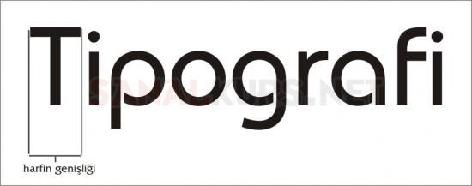
Şekil 4. Harf genişliği

1.6. Harf Et Kalınlığı
Harfin önemli tanımlarından biri de formunu meydana getiren siyahlanmadır. Buna kısaca “et kalınlığı” denir. Et kalınlığının az veya çok olması yazıdaki büyük harf (majiskül) yüksekliğine oranıyla belirlenir. Uluslararası kabullere göre gazete, roman vb. gibi uzun metin dizgileri içeren grafik işlemlerde kullanılan et kalınlığı (yani uzun tekstler) normal kalınlık olarak kabul edilmiştir. Bu kabule matematik bir ölçüt vermek gerekirse; et kalınlığı yazı yüksekliğinin 1/7 si kadar olmalıdır. Bu ölçütten daha az olan (yani ince) et kalınlıklarındaki yazılar özel amaçlarla, daha fazla olan et kalınlığındaki yazılar ise ara başlık, başlık metinlerinin dizgisinde kullanılır. Elektronik dizgi sistemlerinde mevcut pek çok yazı karakterinin ince, daha ince, normal, kalın gibi varyasları vardır. Beynelmilel anma isimleri sırasıyla şöyledir: Extra Light, Light, Medium (Book), Demi bold, Bold, Extra Bold.

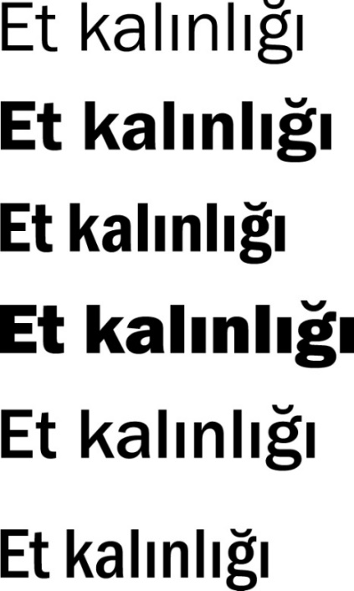
Şekil 5. Aynı yazı karakterin et kalınlığına göre varyasyonları

Ancak yazı karakterinin bu çeşitlilikte et kalınlığı varyasyonu yoktur, bazı karakterler ise formları itibariyle elverişsiz olduklarından tek et kalınlığında inşa edilebilmişlerdir.

2. Tipografik Kavramlar
2.1. Harf Arası Espası
Her bir harfin hem kendi iç boşluğu; hem de kendini çevreleyen bir dış boşluğu vardır. Harfler temelde algılanabilen (pozitif) ve ilk bakışta algılanamayan (negatif) biçimlerin oluşumlarıdır; algılanabilen biçimler harf yapılarını, ilk algılamada görülemeyen biçimler ise harf yapıları tarafından kapatılmış ya da onları kuşatan çevreleyen boşlukları simgeler. Her bir harf sahip olduğu boşluklar sayesinde algılanır. Bu boşluklara espas denilir.
Dizgide iki harf arasında kalan boşluğa “harf arası espası” denir. Tek bir harfin sağında ve solunda herhangi bir sınır yoktur. Ancak harfin yanına bir harf eklediğimizde iki formun birbirine bakan dış sınırları arasında sınırlı bir alan vardır ve bu da harf arası espasıdır.
Genel optik prensip olarak, harfler arasında oluşan bu boşlukların alan olarak birbirine eşitmiş gibi oluşması sağlanmalıdır. Harf formları, sözcükleri oluşturmak üzere yan yana gelirken aralarında kalan boşluğun iyi espaslanması okunaklılık üzerinde çok önemli bir etkiye sahiptir. Bu küçük mekânsal ilişkiler yalnızca okunaklılık için değil, görsel yönden daha düzenli ve uyumlu tipografik iletişim için de önemlidir.
Harfler ritmik olarak sözcüklere, sözcükler de satırlara doğru akarken oluşturdukları tipografik örgü ve metnin tonu espas ayarlamasıyla gerçekleştirilir.
Tipoğrafik elemanlar arasındaki mekânsal boşluklar ve örgü tutarlı olduğu zaman kolaylıkla okunabilir bir metin ortaya çıkar. Normal espaslama, sözcüklerin her bölümünde siyah alanların, beyaz alanlara oranının optik olarak eşit olduğu espaslamadır. Böylece göz, sözcükleri izlerken siyah-beyaz alanların dengeli bir biçimde dağıldığını görecek ve okunabilirlikte rahatlık sağlanacaktır.


Açık harf espası Normal harf espası Dar harf espası

Şekil 6. Optik düzenleme

Elektronik dizgi sistemlerinde de bu hata normalde vardır. Bu sistemlerde her harfin oluştuğu bir “en” alanı” vardır ve dizgilerde “en” alanları birbiri içine girmediğinden espas hataları oluşur. Ancak geliştirilen dizgi programları sayesinde “en” alanları otomatik düzeltilmektedir.
Dizgide normal espas için matematiksel bir ölçüt yoktur. Ancak iki dil harf arasındaki aralık (E’nin arası gibi) normal et kalınlığının 1,5 katı olarak normal olarak kabul edilir. Bu oran her karakter için geçerli değildir. Örneğin; çok siyah (extra bold veya bold) karakterlerin dizgisinde aynı oranı uygularsak; oran et kalınlığına bağlı olduğu için açık espaslı bir dizgi meydana gelecektir.
Genelde kalın et kalınlığına sahip yazılarla dizgi yapılırken dar espasla, normal ve daha ince et kalınlığı ile yapılan dizgilerde ise normal veya normalden biraz açık dizgi yapmak görsel rahatlık ve okuma açısından faydalanır.
Normal metin dizgilerinde dizim işlemine hangi espasla başlanmışsa öyle devam edilir. Ancak bazı kelimeler vurgulama amacıyla yazarın isteğiyle normalden daha açık espaslarla dizilir.

2.2. Kelime Arası Espası
Kelime aralarında meydana gelen boşluklara kelime arası espasları denir. Dizgi sistemlerinde harf arası espasına bağlı olarak kelime arası espası da paralel olarak ayarlanmıştır. Harf arası espasları açık olduğu için oranda kelime arası espasları da açılır. Genel kural olarak açık, kapalı veya normal har arası espasına paralel olarak kelime arası da açılır veya kapanır. Normal espaslarla meydana gelen bir dizgi bloğunda yer yer tamamen açık kelime arası espası varsa, bu durum dizginin akıcılığını bozar ve çirkin bir görünüme yol açar. Genel uygulama normal kitap dizgilerinde yazı puntosunun 1/3 oranında olmalıdır. 12 punto ile yapılan bir dizgi işleminde ortalama 3-4 punto kelime arası espası verilmesi uygundur. 1/3 oranı yazı puntosu büyüdükçe uygulanamaz. 45 puntoluk bir yazıda 15 punto boşluk çok büyük açıklıklar meydana getirir.
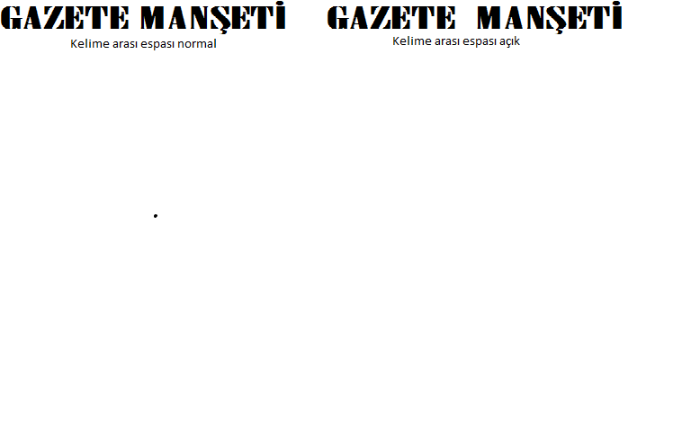
Şekil 7. Kelime arası espası

2.3. Satır Arası Espası
Satır arası açıldıkça metnin görsel yoğunluğu azalır. Satır çok uzun, punto büyük ve satır arası az ise, ya da satır çok uzun, punto küçük ve satır arası çok ise okunabilirlik yine düşüktür. İki satır arası boşluğun çok olması durumunda okur aynı satırı tekrar okumaya başlayabilir. Bu boşluğun çok fazla olması da gözün bir satırdan diğerine hareket ederken zaman kaybına uğraması ve yorulmasına neden olmaktadır.
En uygun satır arası boşluğun, metinde kullanılan puntodan, 2 punto fazla satır arası boşluğun kullanılması olduğu savunulur, ancak bu da kesin bir kural değildir. Çünkü seçilen font ile ilgisi, vardır. Aynı punto fakat farklı fonttaki iki yazı aynı alanı kaplamaz. Yine de bir genel kural olarak kabul edilebilir. Yazının satır uzunluğu arttıkça, satırlar arasındaki boşluğun da arttırılması gerekmektedir.
Başlıkla metin arasında kullanılan beyaz alan boşluğu da farklı olmaktadır. Başlığın çarpıcı olması isteniyorsa metinle başlık arasına daha fazla boşluk vermek gerekir. Ara başlıklarda ideal boşluk, üst satırdan daha fazla, alt satırdan daha az ara vermektir.

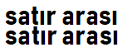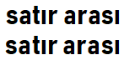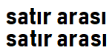
Dar satır arası espası Geniş satır arası espası Normal satır arası espası
Şekil 8. Farklı satır arası espası seçenekleri

2.4. Paragraf ve Sütun Espası
Metin, en büyük form birimi olan paragraflardan oluşur. Paragraflar yazıda, metnin anlamının daha iyi kavranabilmesi ve rahat okunabilmesi için yapılırlar. Her bir paragraf, bir fikrin üzerine kurulur ve o fikri işler. Tasarımcıların önemli görevlerinden biri de, bir düşünceyi tipografik olarak diğerlerinden ayırmak, içeriği netleştirmek ve okuyucunun kavrayışını artırmaktır. Bir metnin yapısı içinde paragrafların açıkça ayrılması, bunu başarmanın yollarından sadece biridir. Okuyucu, her paragrafın başka bir temayı işlediğini bilir ve dolayısıyla yazıyı daha kolay ve çabuk anlayabilir.
İki paragrafı görsel olarak birbirinden ayırmak için ikinci paragrafın ilk kelimesi, soldan bloklanan bir yazıda biraz içerden başlatılır ve iki paragraf arasında iki satır aralığı kadar bir boşluk bırakılır. Bırakılan bu boşluk için kesin matematiksel bir ölçü söz konusu değildir. Görsel olarak iki paragrafın birbirinden ayrılması yeterlidir. Günümüz modern yazı mizampajlarında bu şekildeki klasik anlamda paragraf başlama yöntemi artık bırakılmaktadır. Yeni paragrafın ilk kelimesi biraz içeriden başlamak yerine yine soldan aynı blok hizasından başlamaktadır. Paragraf ayırımını göstermek amacıyla bu yeni paragrafın ilk satırıyla önceki paragrafın son satırı arasında, normal satır aralığından daha geniş bir boşluk bırakılmaktadır. Bu çeşit uygulamalarda bazen paragraflar arasında fazla boşluk değil, normal satır aralığı bırakıldığı da olmaktadır. Paragraf ayırımı da, önceki paragrafın son satırının kısa bitiminden yararlanılarak elde edilmiş olmaktadır Ancak paragrafın son satırı her zaman kısa bitmeyebilir. Bu durumda paragrafların birbirlerine karışma tehlikesi ile karşılaşılır.
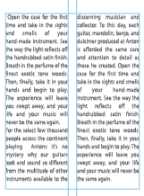
Şekil 9. Sütun arası espası

Gazetelerde ve dergilerde rahat okunabilirliği sağlamak amacı ile satır genişlikleri kısa tutulur. Bu kısa satırlardan oluşan metinlere sütun (matbaacılıkta kolon) denilir. Sütunları birbirlerinden ayırmak için aralarında belirli bir boşluğun bırakılması zorunludur. Sağdan ve soldan bloklanmış metinlerde kısa bir boşluk yeterli olacaktır. Ancak soldan blok olup ta sağ tarafları serbest sütunlar yan yana geldikleri zaman, tam blok sütunlardan daha fazla birbirlerine yaklaştırılırlar. Böylece iki sütun birbirlerinden fazlaca uzaklaşmamış olarak algılanır. Tam boy gazete alanına 4,5 cm genişliğinde ve her sütun arasında 0,5 cm espas verilerek sekiz sütun yer yerleştirilir. Bu nedenle gazetecilikte en önemli haberlerin vurgulanmasında “sekiz sütuna manşet” ifadesi buradan gelmektedir.

2.5. Noktalama İşaretleri ve Ayıraçların Kullanımında Espaslar
Okumayı düzenleyen noktalama işaretlerinin ve ayraçların da harflerde olduğu gibi belli form ağırlıkları vardır ve buna göre üç grup oluştururlar. Ünlem (!), soru (?) ve köşeli parantezler harflerle aynı ağırlıkta form görüntüsüne sahiptir ve büyük işaretleri oluştururlar. İki nokta (:), üç nokta (…), noktalı virgül (;), bölüm çizgisi, ayraçlar (/) ve parantezler (( )) orta işaretleri; nokta (.), virgül (,), kısa ve uzun tire (- , -) kelime içi ayracı (apostrof) (‘) ve yıldızlar (*) küçük işaretleri oluştururlar.
Cümle sonlarını belirleyen nokta kendinden önceki kelimenin hemen bitiminde fazladan bir espas olmaksızın durur, kendinden sonra gelen kelimeyle arası normal kelime arası espası kadardır. T.C., E.M.Y.O. gibi kısaltmalarda yine kelime sonunda olduğu gibi yakındır. Kendinden sonra gelen harfle arasındaki mesafe normal kelime espasının yarısı kadar olmalıdır. Üç nokta da kelimenin dibinden başlar. Noktalar arasındaki aralık normal espasın 1/3’ü kadardır. Virgül, ait olduğu kelimeye yakın kendisinden sonra gelen kelime ile arası normal espastan biraz daha az olur. Kısa tire (-) kendinden önceki kelimeye noktada olduğu gibi yakındır. Daha sonraki kelime ile mesafelidir. Uzun tire “Ankara – İstanbul” arası gibi ayrımlarda kullanılır ve kelimelerle arasında çok az yakınlık vardır. Ayraç olarak kullanıldığında kısa tire gibi kendinden sonra gelen kelime ile mesafelidir. Soru ve ünlem işaretleri ait oldukları kelimeye yakındır. Kendinden sonra gelen kelime ile araları normal espas kadardır. Parantez işaretinin önce gelen kelime ile araları normalden biraz azdır. Parantez içi kelimelerle parantezler arasında çok az mesafe bırakır. İkinci parantezle sonraki kelime arasında normal aralık kurulur. Ayraçlarda da parantezlerdeki kurallar geçerlidir. Kelime içi ayraçlarla kelimeler arasında çok az eşit bir mesafe vardır. Yıldız işaretleri de ait oldukları kelimeye çok yakın olmalıdır.
Harflerde et kalınlığı arttıkça noktalama işaretlerinin de etkisi artar ve özellikle birkaç kelimeden oluşan bir cümlenin noktalama daha dikkat çekici hale gelir. Böyle bir durumda noktalama işaretleri daha küçük puntolarda kullanılarak optik denge sağlanabilir.

2.6. Sayfa Kenar Boşlukları
Yazılı bir ürünü çevreleyen sayfa kenarlarındaki beyaz boşluklar, etkili ve göz alıcı bir iletişim yaratmak için gerekli önemli elemanlardır. Beyaz boşluklar sayfa için çerçeve görevi yaparlar. Sayfa kenarında bırakılan boş alanlar çok az ise çerçeveleme etkisi bozulur. Sayfa okunması zor ve kalabalık bir hale gelir. Okuma işlemi gerçekten zorlaşır.
Eğer sayfa kenarlarındaki beyaz boşluklar, sayfaya güçlü bir çerçeve oluşturmak için yeterli genişlikte iseler bu, sayfada birlik ve bütünlüğün sağlanmasına, sayfa üzerindekilerin bir arada tutulmasına ve okumanın daha kolay ve daha memnuniyet verici hale gelmesine yardımcı olur.
Şekil 10’da soldaki sayfada sayfa kenarı boşlukları çok azdır, bu nedenle sayfa kalabalık ve itici bir görünüme sahiptir. Sağdaki şekilde sayfa kenarı boşlukları daha fazladır ve bu da sayfaya daha ferah ve düzenli bir görünüm sağlar.
Bunu deneyin: Bir yazı sütununu alın ve sayfa kenarına olabildiğince bitiştirin. Okuyun. Şimdi de yazı sütununu sayfa kenarında uygun bir boşluk kalacak şekilde yerleştirip öyle okuyun ve okumanın ne kadar kolay olduğunu görün. Sayfa kenarı boşlukları sadece beyaz boşluklar olmaktan başka hiç bir şey olmamasına rağmen, sütunu bir arada tutarlar.
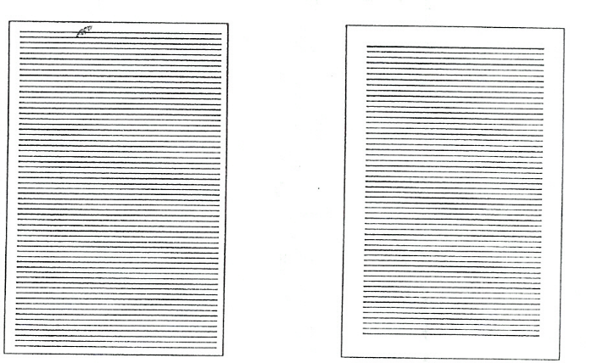
Şekil 10. Çok az ve normal sayfa kenar boşluğu kullanımı

Şekil 11’de sayfa kenarındaki beyaz boşlukların bir bordürle beraber uygun kullanımı gösterilmiştir. Dış taraftaki dikdörtgen sayfayı, içteki dikdörtgen ise yazının etrafındaki çerçeveyi gösterir. Solda yazı ve çerçeve arasındaki boşluk ile çerçeve ve sayfa kenarı arasındaki boşluk aynıdır. Bu kullanılmaması gereken bir durumdur. Sağda, yazı ve çerçevenin daha güçlü bir bütünlük içinde görünebilmesi için çerçeve yazıya yaklaştırılmıştır. Bu şekilde yazının etrafında bir çerçeve kullanıldığında, iç tarafta dıştakinden daha az bir boşluk bırakılması daha uygundur. Sayfa kenarı boşlukları basılı iletişimin birliğini sağlarlar. Geleneksel kitap sayfası kenar boşlukları derece derece artan boşluklar olarak bilinirler. Kitap sayfasında iki bitişik sayfa arasında kalan alan en küçük boşluktur.
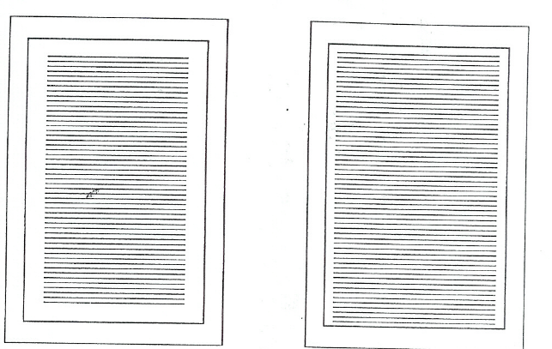
Şekil 11. Bordürlü sayfa kenar boşluğu kullanımı

Sayfanın üst kısmında kalan boşluk daha geniştir. Sayfanın dış kenar boşlukları da daha geniştir. Ve son olarak sayfanın alt kısmında kalan boşluk en geniş olanıdır. Diğer bir deyişle sayfa etrafındaki boşluklar derece derece artarlar.
Şekil 11’de sol taraftaki sayfada sayfa kenarı boşlukları saat yönünün tersine doğru gidildikçe artar. Sağ sayfadaki kenar boşlukları ise saat yönünde artar. Ortada kalan, iki sayfa arasındaki boşluk gutter (oluk) olarak bilinir. Sayfalarda kullanılan bu kademeli olarak artan boşluklar, aynı zamanda sanat festivallerini, müzeleri, kültürel olayları tanıtan broşürler ya da önemli lokantaların menüleri için de uygundur.
Sayfa üzerindeki kenar boşlukları için ne kadar bir alan ayrılmalıdır? Akılda tutulması gereken bir nokta basılı bir sayfanın yaklaşık % 50'sinin kenar boşluklarına ayrılmasıdır. Bu oran belki aşırıymış gibi görünebilir; boşluklar için sayfanın yarısı Fakat bunun üzerinde durulmalıdır.

2.7. Satır Uzunluğu
Satır uzunluğu okunabilirlikte çok önemli bir faktördür. Aşırı kısa veya aşırı uzun satırlar okuyucuyu yorar. Satırlar çok uzunsa, gözün düzgün ve doğru olarak her alt satırın başına doğru taraması zor olur. Göz satır atlayabilir. Veya yine aynı satırı okumaya başlayabilir. Eğer satırlar çok kısaysa görüş alanını tam değerlendiremeyiz. Bu, gözün satırları çok sık değiştirmesine neden olur. Uzun metinlerde ortalama satır uzunluğu 60 - 65 harf ve harf aralığıdır. 70 harften ve harf aralığından fazla olan satırlar okunaklı olmaktan çıkar. Rahat bir okuma için bir satırda en az 40 harf ve harf aralığı olmalıdır.
Özellikle küçük punto ya da Caslon karakterinde olduğu gibi, ince kırılgan harf anatomisine sahip yazı karakterleri kullanmamız gerektiğinde, uzun metinleri italikle dizmekten kaçınmamız gerekir. Böyle bir metin zayıf görünür ve zor okunur. Roman (dik) karakterler, uzun metin dizgileri için her zaman en iyi seçimdir.

